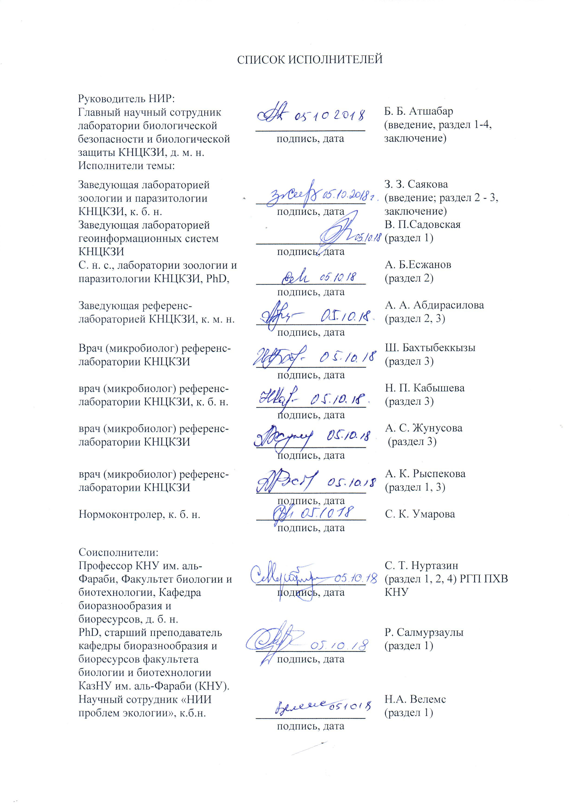



Реферат

Есеп 53 бет., 15 сурет, 7 кесте, 47 дереккөз, 2 қосымша
ТАБИҒИ ОШАҚ, ОБА ҚОЗДЫРҒЫШЫ, ОБА ТАРАТУШЫ, ОБА ТАСЫМАЛДАУШЫ, ФЕНОТИП, ГЕНОМ, ДНҚ, ПОПУЛЯЦИЯ, ВИРУЛЕНТТІЛІК, ГЕОБИОЦЕНОЗ
Зерттеу объектілері – обаның табиғи ошағы, Rombomys opimus Үлкен құмтышқаны, Xenopsylla тұқымды бүргелер, Yersiniapestis оба қоздырғышы, ДНҚ.
Жұмыстың мақсаты – обаның Ортаазиялық автономдық табиғи құмдық ошағындағы таратушы жыртқыштың, тасымалдаушы бүргелердің және оба қоздырғышы экологиялық популяциясының генетикалық және фенотиптік әртүрлілігін зерттеу.
Зерттеу әдістері: микробиологиялық, серологиялық, паразитологиялық, зоология-лық, морфометриялық, молекулярлық-генетикалық, биоақпараттық, географиялық ақпа-раттық жүйелер және статистикалық.
Алынған нәтижелер және олардың жаңашылдығы: обаның Ортаазиялық табиғи ошағындағы R. opimus тіршілік ету орындарының биологиясы мен экологиясы зерттелді.
Обаның Ортаазиялық автономдық табиғи ошағындағы R. opimus, Xenopsylla тұқымы және Y. pestis популяциясының фенотиптік құрамы және әртүрлілігі зерттелді.
R. opimus, Xenopsylla тұқымы және Y. pestis ДНҚ үлгілерінің коллекциясы жинақталды, R. opimus және Xenopsylla тұқымының митохондриалы ДНҚ гипертүрленгіштік бөлімінің ПТР амплификациясы үшін праймерлер іріктелді.
R. opimus, Xenopsylla тұқымы және Y. pestis экологиялық популяциялары құрылуының селективті механизмдері және заңдылығының көпфакторлы анализі жүргізілді.
R. opimus жыртқышы, Xenopsylla тұқымды бүргелердің генетикалық әртүрлілігі және оба ошағында құрамының фенотипті танылуларымен R. opimus, Xenopsylla бүргелерінің және Y. pestis оқшауланған популяциялары құрамының генотиптік түрленгіштігінің арақатынастылығы алғаш рет зерттелуде.
Оба қоздырғышы популяциясының селекциялық құрамына негізгі таратушы популяциясының генотиптік нұсқаларының селекциялық әсер етуі және Xenopsylla тұқымды бүргелердің эволюция барысында популяциялық ерекшеліктері зерттелуде.
Енгізу деңгейі: нәтижелердің мақсаттық тұтынушылары – санитарлық-эпидеми-ологиялық қызмет, соның ішінде ҚР обаға қарсы күрес станциялары, биолог ғалымдар. Деректер ҚКЗИҒО мамандарын ЖОО-дан кейінгі даярлау барысында, Әл-Фараби атындағы ҚҰУ студенттеріне білім беру барысында пайдаланылатын болады.
Қолдану саласы: Денсаулық сақтау, білім беру.
Реферат

Отчет 53 с., 15 рис., 7 табл., 47 источников, 2 прил.
ПРИРОДНЫЙ ОЧАГ, ВОЗБУДИТЕЛЬ ЧУМЫ, НОСИТЕЛЬ ЧУМЫ, ПЕРЕНОСЧИК ЧУМЫ, ФЕНОТИП, ГЕНОМ, ДНК, ПОПУЛЯЦИЯ, ВИРУЛЕНТНОСТЬ, ГЕОБИОЦЕНОЗ
Объекты исследования – Природный очаг чумы, Большая песчанка Rhombomys opimus, Блохи рода Xenopsylla, Возбудитель чумы Yersinia pestis, ДНК.
Цель работы – изучение генетического и фенотипического разнообразия экологических популяций грызуна носителя, блох переносчиков и возбудителя чумы из автономных очагов Среднеазиатского природного пустынного очага чумы.
Методы исследования: микробиологические, серологические, паразитологические, зоологические, морфометрические, молекулярно-генетические, биоинформационные, географические информационные системы и статистические.
Полученные результаты и их новизна: Изучены биология и экология мест обитания R. opimus в Среднеазиатском природном очаге чумы.
Изучены фенотипические свойства и различия популяций R. opimus, рода Xenopsylla и Y. pestis из автономных очагов Среднеазиатского очага чумы.
Сформирована коллекция образцов ДНК Y. pestis, R. opimus и рода Xenopsylla, подобраны праймеры для ПЦР амплификации гипервариабельного участка митохондриальной ДНК R. opimus и рода Xenopsylla.
Проведен многофакторный анализ закономерностей и селективных механизмов формирования экологических популяций R. opimus, рода Xenopsylla и Y. pestis.
Впервые исследуется генетическое разнообразие грызуна R. opimus, блох рода Xenopsylla и корреляция генотипической вариабельности свойств изолированных популяций R. opimus, блох Xenopsylla и Y. pestis с фенотипическими проявлениями свойств в очаге чумы.
Изучается селекционное влияние генотипических вариантов популяций основного носителя на селекцию свойств популяции возбудителя чумы и популяционные особенности блох рода Xenopsylla в процессе эволюции.
Степень внедрения: Целевыми потребителями результатов являются санитарно-эпидемиологическая служба, в том числе противочумные станции РК, ученые биологи. Данные будут использованы при поствузовской подготовке специалистов в КНЦКЗИ, при обучении студентов в КНУ им. Аль Фараби.
Область применения: здравоохранение, образование.
СОДЕРЖАНИЕ

 | Введение | 9
 | Основная часть | 14
 | Материалы и методы
1 | Изучение биологических и эколого-географических особенностей местообитаний популяций большой песчанки Среднеазиатского очага чумы | 16
1.1 | Биологические особенности местообитаний популяций R. opimus в Прибалхашском автономном очаге. | 18
1.2 | Эколого-географические, литературные и отчетные данные местообитаний популяций R. opimus в очаге | 21
2 | Определение фенотипических различий популяций R. opimus, рода Xenopsylla и Y. pestis из автономных очагов Среднеазиатского очага чумы. | 28
2.1 | Фенотипические особенности популяций R. opimus из автономных очагов Среднеазиатского очага чумы | 29
2.2 | Фенотипические особенности популяций рода Xenopsylla из автономных очагов Среднеазиатского очага чумы. | 30
3 | Генотипирование, поиск популяционного разнообразия и особенностей генома R. opimus, рода Xenopsylla и Y. pestis из автономных очагов Среднеазиатского очага чумы | 35
3.1 | Генотипирование, поиск популяционного разнообразия и особенностей генома R. opimus | 35
4. | Многофакторный анализ закономерностей и селективных механизмов формирования экологических популяций R. opimus, рода Xenopsylla и Y. pestis | 38
 | ЗАКЛЮЧЕНИЕ | 39
 | СПИСОК ИСПОЛЬЗОВАННЫХ ИСТОЧНИКОВ | 40
 | Приложение А Отчет о патентных исследованиях | 44
 | Приложение Б Календарный план по теме на 2018 г. | 48

ОПРЕДЕЛЕНИЯ

В настоящем отчете применяются следующие термины с соответствующими определениями.

Ауксотрофность | - Неспособность микроорганизмов синтезировать определенную органическую молекулу и вследствие этого расти на минимальной среде
Вирулентность | - Степень патогенности микроорганизмов
Естественный отбор | - Основной фактор эволюции, приводящий к выживанию и размножению более приспособленных к данным условиям среды особей, обладающих полезными наследственными признаками
Зависимость от аминокислот или азотистых оснований | - Неспособность микроорганизма расти на минимальных питательных средах без добавления аминокислот, азотистых оснований
Основной носитель возбудителя чумы в природном очаге | - Грызун, популяция которого поддерживает непрерывную циркуляцию Y. pestis в природном очаге
Орография | - Описание и классификация форм рельефа по их внешним признакам и взаимному расположению вне зависимости от происхождения
Переносчик возбудителя в природном очаге чумы | - Организм способный передавать возбудителей инфекционных заболеваний
Энзоотия | - Постоянное наличие в данной местности заболеваний животных определенной инфекционной болезнью
Эпизоотия | - Заболеваемость животных инфекционной болезнью, значительно превышающая обычный уровень ее на данной территории

ОБОЗНАЧЕНИЯ И СОКРАЩЕНИЯ

Ara | - Арабиноза
Arg | - Аргинин
Coa⁺ | - Коагулазная активность
Cys | - Цистеин
Den⁺ | - Денитрификация (восстановление нитратов в нитриты)
Fib⁺ | - Фибринолитическая активность
Glp | Глицерин
Leu⁻ | - Зависимость от лейцина
Met | - Метионин
ПЦР | - Полимеразная цепная реакция
Phe | - Фенилаланин
Pst⁺ | - Пестициногенность
Pst^{s} | - Чувствительность к пестицину
Ram | - Рамноза
Thi | - Тиамин
Thr | - Треонин
Trp | - Триптофан

ВВЕДЕНИЕ

Теоретические основы эволюции микроорганизмов, среды обитания и механизмы взаимовлияния популяций биологического сообщества в природных очагах инфекционных болезней являются предметом многолетних исследований [1, 2, 3].
Чума - зоонозное природно-очаговое инфекционное заболевание. Возбудитель чумы Yersinia pestis относится к семейству Enterobacteriaceae. Y. pestis закономерно существует в системе возбудитель - носитель - переносчик. Носителями чумы в очагах являются различные виды грызунов. Переносчики - различные виды блох грызунов.
В Казахстане природные очаги чумы занимают около 40 % или 1.1 млн. кв. км территории в 10 областях, регистрируются спорадические заболевания людей (рисунок 1). Последние 4 случая заболевания зарегистрированы в 2003 году.
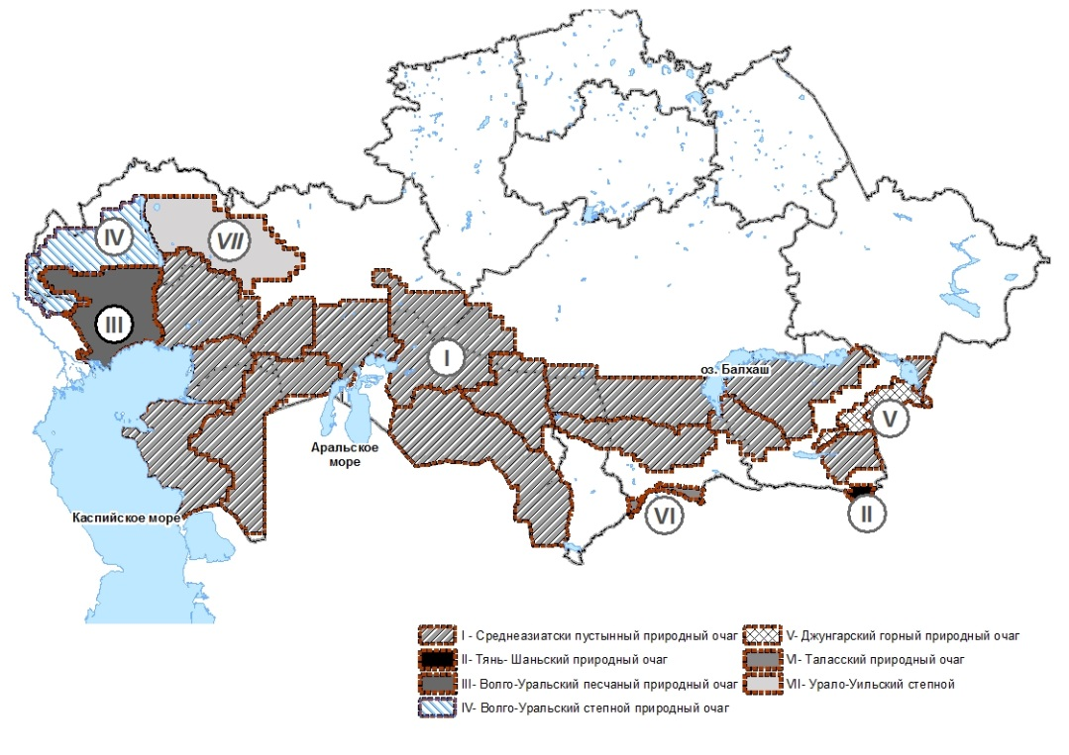

I – Среднеазиатский пустынный природный очаг; II – Тянь-Шаньский природный очаг; III – Волго-Уральский песчаный природный очаг; IV – Волго-Уральский степной природный очаг; V – Джунгарский горный природный очаг; VI – Таласский природный очагаs; VII – Урало-Уильский степной природный очаг

Рисунок 1 – Природные очаги чумы на территории Республики Казахстан

На территории РК функционируют три типа природных очагов чумы: песчаночьи, сусликовые и сурочьи (рисунок 2). Основным носителем чумы в самом большом и активном Среднеазиатском природном пустынном очаге являются большие песчанки (Rhombomys opimus), переносчиками инфекции - их блохи рода Xenopsylla [4, 5, 6]. Популяции R. opimus на участках природного очага различаются по фенотипическим признакам, что выявляется морфометрическими методами [7].
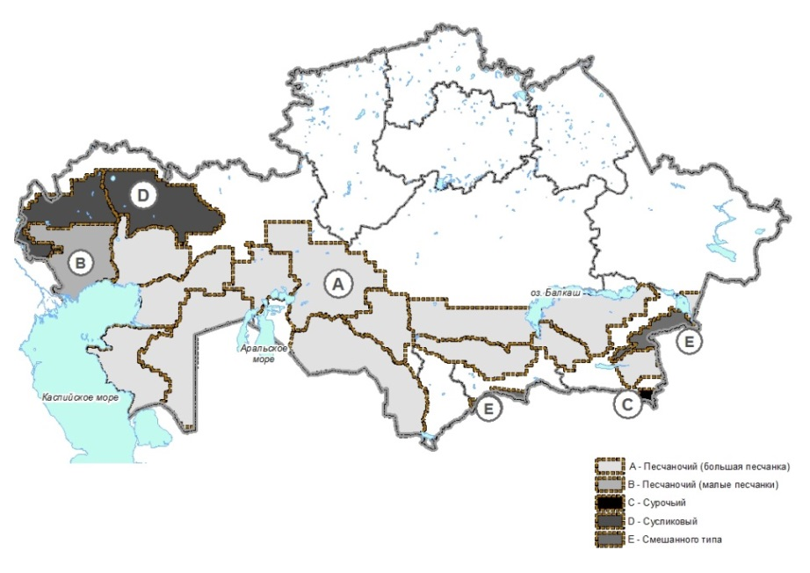

A – Песчаночий (R. opimus); B – Песчаночий (малые песчанки); C - Сурочий; D - сусликовый; E – смешанного типа

Рисунок 2 – Типы природных очагов чумы на территории Республики Казахстан

Популяции Y. pestis так же не однородны по биохимическим свойствам, потребности в факторах роста и другим свойствам, выявляемым микробиологическими методами [8, 9]. Однако, механизмы возникновения и селекции различающихся вариантов популяций R. opimus и Y. pestis не определены, так как принципы и основные закономерности существования биологической системы природный очаг чумы в пространстве и во времени не решены.
В проекте впервые исследуются геном и популяционное генетическое разнообразие R. opimus, блох рода Xenopsylla, корреляция генотипической вариабельности свойств географически и экологически изолированных популяций R. opimus, блох рода Xenopsylla и Y. pestis с фенотипическими проявлениями свойств на участках природного очага чумы.
Будет проанализировано селекционное влияние генотипических вариантов популяций носителя на селекцию свойств популяции Y. pestis и популяционные особенности блох рода Xenopsylla в процессе эволюции.
Будет изучено влияние геобиоценоза на селекцию и эволюцию возбудителя, носителя и переносчика чумы для прогнозирования перспектив существования очагов в пространстве и во времени, и разработки нового видения и рекомендаций по совершенствованию методологии мониторинга очагов чумы.
Значимость проекта в том, что в настоящее время недостаточно изучены механизмы формирования и существования природных очагов инфекционных болезней и чумы, в частности, значение грызуна основного носителя на селекцию и формирование свойств Y. pestis, и особенно уровня вирулентности. Большой научный и практический интерес представляет выявление эволюционных механизмов ко-адаптации членов паразитарной триады на изолированных территориях. Нет понимания перспектив влияния глобального изменения климата на динамику природных очагов. Не ясно, как бурное развитие технологий повлияет на возможности снизить риски заболеваний чумой.
В международном геномном банке отсутствуют сведения о пустынных, степных и горных популяциях грызунов и их блох, обитающих в Центральной Азии, в частности носителей и переносчиков чумы: R. opimus, рода Xenopsylla. Предварительные данные генотипирования Y. pestis из очагов чумы Казахстана и соседних стран не полные, не дают целостной картины генетического разнообразия [10, 11, 12, 13, 14].
Научные и технологические нужды.
Понимание механизмов существования природной очаговости чумы и влияния большой песчанки на адаптированные в различных регионах Среднеазиатского очага популяции Y. pestis позволит прогнозировать риски заболеваний, разработать и внести изменения в концепцию профилактики чумы.
Масштабные проекты по генотипированию штаммов Y. pestis проведены в последние годы совместно специалистами Европы, КНР [15] и Монголии [16]. Планируется изучение чумы на смежных территориях Центральной Азии, Китая и эволюции Y. pestis на «исторических» территориях распространения.
Благодаря многолетним исследованиям ученых, работавших на территории Среднеазиатского очага чумы в прошлые годы и в настоящее время, собран и пополняется уникальный, не имеющий аналогов в мире материал. Кроме того, существуют гипотезы, что родиной Y. pestis является территория Центральной Азии. Вызывает огромный интерес подтверждаемая вероятность возникновения чумы в средние века в Европе, приведшей к гибели десятков миллионов людей, из очагов Центральной Азии [17]. Ко-адаптация членов паразитарной чумной триады в природном очаге в процессе эволюции на популяционном уровне ранее не исследовалась.
К сожалению, оптимизм и ожидания скорого решения проблемных вопросов природной очаговости чумы на рубеже XXI столетия, как явления и уникальных свойств Y. pestis в связи с бурным развитием молекулярной биологии, и широкого использования методов генотипирования, к настоящему времени оправдались не в полной мере [18].
Результатом проекта будут научные знания, публикации и разработанные рекомендации по мониторингу природных очагов.
Лидирующими группами в области исследований и разработок по технологиям являются специалисты США (Центр контроля болезней, CDC), Франции, Германии, Великобритании, России.
Путем полевых экспедиционных работ, изучения биологических и эколого-географических, литературных и отчетных данных собирается, и анализируется материал из разных участков местообитаний R. opimus и блох рода Xenopsylla в Среднеазиатском пустынном очаге чумы.
Фенотипические особенности популяций R. opimus ирода Xenopsylla изучаются при экспедиционных работах на территориях природного очага, работе в Зоологическом музее и с паразитологической коллекцией КНЦКЗИ, при анализе литературных и отчетных данных Противочумных станций МЗ РК. Свойства Y. pestis изучаются в Центральной референтной лаборатории (ЦРЛ) и референс-лаборатории КНЦКЗИ у коллекционных и свежевыделенных штаммах. Результаты будут способствовать поиску экологических различий популяций участников чумного биоценоза.
Геномный анализ, проведенный в Национальном центре биотехнологии и в ЦРЛ КНЦКЗИ, выявит генотипические варианты экологически обособленных популяций R. opimus, рода Xenopsylla и Y. pestis.
Многофакторный анализ позволит определить закономерности формирования фено- и генотипических различий популяций из автономных очагов Среднеазиатского природного пустынного очага чумы.
Результаты исследований будут представлены в публикациях, депонировании штаммов, картах свойств и распределения экологических вариантов популяций носителей, переносчиков и Y. pestis с использованием геоинформационных систем.
Целью работы является изучение генетического и фенотипического разнообразия экологических популяций грызуна носителя, блох переносчиков и возбудителя чумы из автономных очагов Среднеазиатского природного пустынного очага чумы.
Этапы и задачи исследований на 2018 г.
1 этап. Изучение биологических и эколого-географических особенностей местообитаний популяций большой песчанки Среднеазиатского очага чумы.
1.1 Изучение биологических особенностей местообитаний популяций R. opimusСреднеазиатского очага чумы.
1.2 Изучение эколого-географических, литературных и отчетных данных местообитаний популяций R. opimus в очаге чумы.
2 этап. Определение фенотипических различий популяций R. opimus, рода Xenopsylla и Y. pestis из автономных очагов Среднеазиатского очага чумы.
2.1 Определение фенотипических особенностей популяций R. opimus из автономных очагов Среднеазиатского очага чумы.
2.2 Определение фенотипических особенностей популяций рода Xenopsylla из автономных очагов Среднеазиатского очага чумы.
2.3 Определение фенотипических особенностей популяций Y. pestis из автономных очагов Среднеазиатского очага чумы.
3 этап. Генотипирование, поиск популяционного разнообразия и особенностей генома R. opimus, рода Xenopsylla и Y. pestis из автономных очагов Среднеазиатского очага чумы.
3.1 Генотипирование, поиск популяционного разнообразия и особенностей генома R. opimus.
4 этап. Многофакторный анализ закономерностей и селективных механизмов формирования экологических популяций R. opimus, рода Xenopsylla и Y. pestis.
Проведен патентный поиск и составлен отчет о патентных исследованиях по выполнению темы (приложение А).
В приложении Б приведен Календарный план по теме на 2018 г. к договору № 165 от 15 марта 2018 г. между Государственным учреждением «Комитет науки Министерства образования и науки РК» и РГП на ПХВ «Казахский научный центр карантинных и зоонозных инфекций им. М. Айкимбаева».

ОСНОВНАЯ ЧАСТЬ

Материалы и методы

Песчанки и блохи отлавливались традиционными методами, применяемыми в противочумной практике при эпизоотологическом обследовании очагов чумы. Песчанки добывались капканами калибра № 0 и № 1. Капканы устанавливались непосредственно на колониях больших песчанок, с частичной маскировкой во входах нор. После поимки у всех зверьки определялся возраст и пол животного.
Грызуны после очеса вскрывались в лаборатории противочумных организаций с соблюдением требований противоэпидемического режима и биобезопасности с посевом органов на поиски возбудителя чумы на плотные питательные среды. Кусочки печени R. opimus суспензировались в 0,01% мертиоляте натрия с последующим прогреванием в течение 30 мин. при 56° С. После 3-х часовой экспозиции в растворе лизола головы песчанок изымались и отваривались в течение 30 минут. Очищенные от мягких тканей кости черепа высушивались и готовились для дальнейших исследований.
Блохи отлавливались специалистами противочумных станций и биологами КНЦКЗИ. Для фенотипического обследования после определения вида блохи помещались во флаконы с плотно подогнанной пробкой, этикетировались и хранились в 70 % растворе этилового спирта для дальнейшего изучения.
Блох, отловленных для последующего выделения ДНК, суспензировали в 0,01% мертиоляте натрия, прогревали 30 мин. при 56° С.
Черепа R. opimus измерялись штангельциркулем по 11 параметрам: общая длина, кондилобазальная длина, длина лицевой части, длина мозговой части, ширина межглазничного промежутка, длина носовой части, длина ряда коренных зубов, скуловая ширина, максимальная ширина, максимальная высота и высота затылочной кости.
Для оценки размеров головы блох готовили временные препараты по стандартной методике [19]. Блох просветляли в 7 % щелочи в течение суток, затем двое суток промывали в дистиллированной воде. После этого насекомых помещали на предметное стекло в каплю глицерина с 70 % этанолом, смешанных в равных количествах, и накрывали покровным стеклом. Блох просматривали под световым микроскопом, фотографировали. Промеры длины головы блох рода Xenopsylla из очагов чумы проводились при помощи компьютерной программы ImageJ.
Все данные заносились в электронную базу данных программы MCExcel для последующего анализа.
Анализы изменений климатических условий в очагах проведены по данным метеорологических станций Баканасской, Балхашской и «Махамбет». Скорость ветра, влажность, температура, давление атмосферного воздуха измерялись у колоний носителей с помощью портативной метеостанции марки Kestrel 4500NV. GPS координирование точек исследование отмечали с помощью GPS навигатора Garmin 62.
Описание растительного покрова, GPS-координирование точек описаний с занесением в полевой дневник и геоботанические бланки данных о видовом составе растительных сообществ, их структуре и пространственном размещении, высоте травостоя, приуроченности к условиям местообитания, развитии и жизненности на момент обследования получены в ходе маршрутного обследования основных местообитаний песчанок.
При определении проективного покрытия устанавливалось соотношение видов в растительных сообществах, виды доминанты, а также субдоминанты, отражающие видовую насыщенность и биоразнообразие растительного покрова территории. Фотосъемка и сбор гербария осуществлялась с целью уточнения флористического состава растительности.
Геоботанические изыскания проводились маршрутным методом в соответствии с Инструкцией по проведению крупномасштабных изысканий природных кормовых угодий РК [20].
При изучении растительности определялся флористический состав растительных сообществ, их структура и пространственное размещение, состав жизненных форм, приуроченность к условиям местообитания песчанок, а также производилась оценка антропогенного и зоогенного воздействия на состояние растительности.
При составлении карты растительного покрова региона использованы материалы мультиспектральных космических снимков «Sentinel-2» 2018 гг., с информацией о земной поверхности в 14 каналах, среди которых 4 имеет высокий пространственный разрешение 10 метров. Снимки использованы для составления мозаики космических снимков по районам исследований и послужили источником данных для анализа растительных сообществ. Полученная мозаика была подготовлена для дальнейшего анализа путем применения программных пакетов ENVI 5.3 и ArcMap 10.4. При этом использовались прямые и косвенные методы ДЗЗ, такие как различные космические индексы растительности (NDVI, SAVI, TVI, GVI) и контролируемая (Maximum Likelihood) и не контролируемая (ISODATA) классификации.

1 Изучение биологических и эколого-географических особенностей местообитаний популяций большой песчанки Среднеазиатского очага чумы

Стабильность и размеры природных очагов, соответствующие, как правило, ареалу того или иного вида грызуна основного носителя, свидетельствуют о специфичности экологической ниши Y. pestis, уровне системного взаимодействия возбудителя и его естественных носителей, действии отбора и селективных механизмов, обеспечивающих динамическое равновесие в очаге между популяциями Y. pestis и носителя.
Основные структуры Y. pestis и их функции, обеспечивающие распространение и укоренение в популяциях грызунов, патогенез чумы, уникальная пластичность вида и фенотипические особенности в очагах хорошо изучены.
Изучение биологических и эколого-географических особенностей местообитаний географически и экологически изолированных популяций R. opimus проводится на территориях Прибалхашского, Бетпакдалинского и Предустюртского автономных очагов (рисунки 3, 4 и 5).
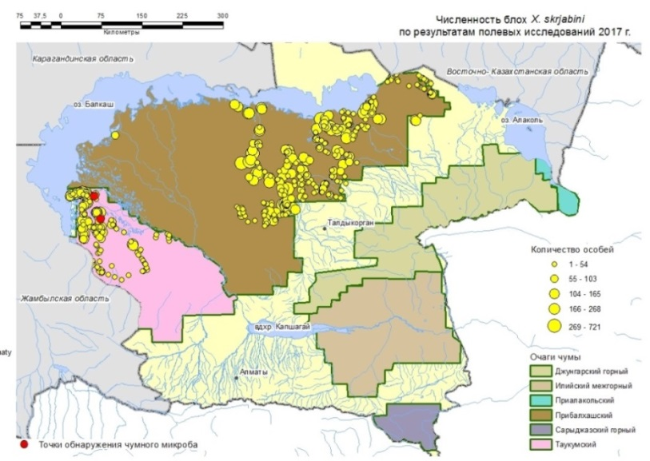

Рисунок 3 – Ареал R. opimus в Прибалхашском регионе Среднеазиатского природного пустынного очага чумы

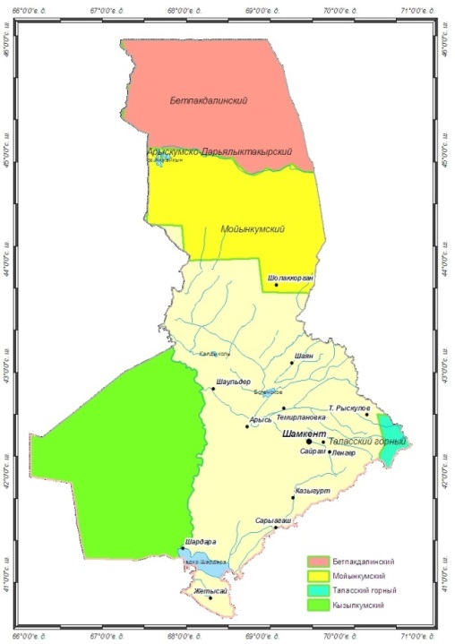

Рисунок 4 – Автономные очаги чумы Среднеазиатского природного пустынного очага и Таласский горный очаг на территории Туркестанской области
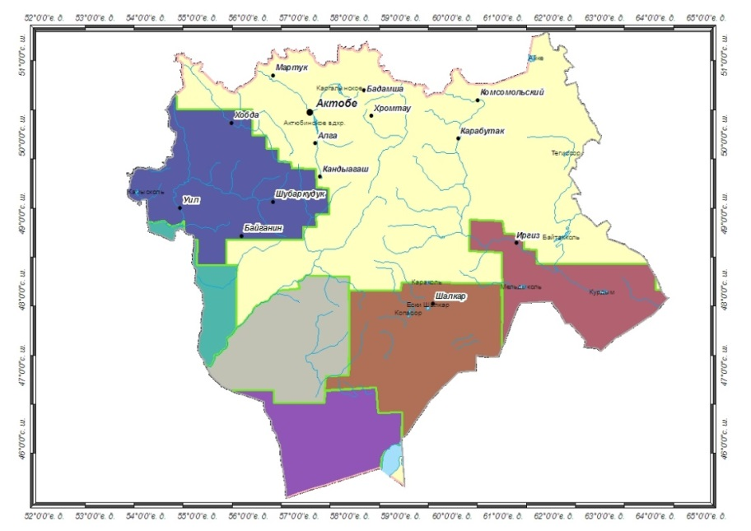

Рисунок 5 – Энзоотичные зоны Среднеазиатского природного пустынного очага чумы Актобинской области

Изучены данные по численности R. opimus, блох рода Xenopsylla и эпизоотийной активности, погодные и климатические условия (рисунок 6).
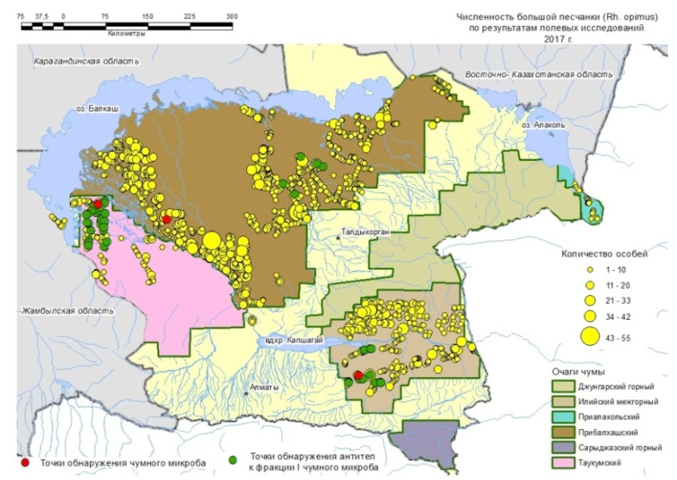

Рисунок 6 – Ареал Xenopsylla skrjabini в Прибалхашском регионе Среднеазиатского природного пустынного очага чумы

Составлен аналитический обзор по климатическим, географическим, орографическим, геоботаническим особенностям и распределению различных видов фауны позвоночных Урало-Эмбинского и Предустюртского автономных очагов Среднеазиатского природного пустынного очага чумы в Атырауской области.
Для картирования с использованием ГИС основным источником материала явились данные проведения эпизоотологического мониторинга территории Талдыкорганской, Шымкентской и Актобинской противочумными станциями.
Регистрация и сбор полевой информации производился на местности с помощью приборов GPS.

1.1 Изучение биологических особенностей местообитаний популяций R. opimus Среднеазиатского очага чумы

Биологические особенности мест обитаний популяций R. opimus в Прибалхашском автономном очаге.
Среднеазиатский пустынный природный очаг чумы расположен в пределах пустынь Казахстана и соседних стран, от Восточной границы РК до Каспийского моря на западе. С севера очаг ограничен степной зоной, с юга - предгорьями Тянь-Шаня, Гиссарского хребта и гор Кугитантау. Очаг характеризуется большим разнообразием природных условий. Отдельные его части, являются, автономными природными очагами, отличаются разнообразием ландшафта, пространственной и биоценотической структурой, частотой и интенсивностью эпизоотий.
Для изучения биологических и эколого-географических особенностей местообитаний популяций большой песчанки в Прибалхашском автономном очаге Среднеазиатского пустынного очага чумы проводился анализ с использованием архивных данных из ежегодных обзоров Талдыкорганской противочумной станции (ПЧС).
Изучаются данные по численности песчанок, блох Xenopsylla и эпизоотийной активности чумы в Прибалхашском автономном очаге, погодно-климатические условия и солнечная активность. Метеоданные были взяты из Баканасской и Балхашской метеорологических станций. Материалами для анализа явились также данные по обилию R. opimus.
Исследования показали, что в настоящее время известно 13 видов млекопитающих носителей чумы (большая, полуденная, краснохвостая, гребенщиковая песчанки; тушканчики мохноногий и лихтенштейна, суслики тонкопалый и краснощекий; пегий путорак, заяц-толай и др.).
При этом 95 % выделенных штаммов Y. pestis приходится на большую песчанку, которая по широте распространения и численности особей занимает основное место в пустынном биоценозе. Большая песчанка заселяет все пустынные и переходные между пустыней и полупустыней районы очага, образуя огромные диффузные поселения.
В последние десятилетия, на фоне изменения климатических условий и антропогенных факторов, происходит расширение ареала большой песчанки, что сопровождается соответствующим расширением ареала специфических видов и популяций блох на рассматриваемой территории. Этот процесс может явиться одним из факторов, обусловливающих распространение возбудителя чумы, а также ряда других инфекционных заболеваний на новые территории.
Фаунистические наблюдения в Урало-Эмбинском и Предустюртском автономных очагах Среднеазиатского природного пустынного очага чумы проводились методом визуальных наблюдений с фиксацией места обитания животных. Плотность животного населения определялась на контрольных площадках. Обследование проводилось маршрутным методом.
Специфика гидро-климатических условий Западного Казахстана заключается в высокой континентальности климата и резкой засушливости региона. Первая проявляется в значительных суточных и годовых колебаниях метеорологических элементов, а вторая - в малом количестве атмосферных осадков (180-300 мм) при высокой испаряемости (до 1000-1300 мм), значительной сухости воздуха и относительно малой облачности. Следствием этого является слабое развитие естественной гидрографической сети [21]. Проведенные расчеты гидротермического коэффициента (ГТК) для ряда метеостанций Западного Казахстана, позволяют отнести эту территорию к средне- и умеренно аридной зоне ГТК составляет порядка 0,4-0,8 при нормализованном индексе аридности 0,4-0,7), а согласно агроклиматическому районированию - к сухому району с безморозным периодом 140-180 дней [22].
К числу основных климатообразующих факторов в исследуемом регионе относятся, прежде всего, атмосферная циркуляция, которые в свою очередь, определяются географическим положением территории - сравнительно низкой широтой и удаленностью от водных бассейнов (влияние Каспийского моря сказывается лишь в пределах узкой прибрежной полосы) и характером подстилающей поверхности, т. е. равнинностью территории. Положение территории во внутреннем секторе Евразии, обусловливает преобладание здесь на протяжении всего года антициклональных процессов над циклональными [23].
Средняя температура января на большей части территории составляет -11-14° C, однако в отдельные дни возможны суровые морозы, достигающие -40-44° C. Зимние месяцы характеризуются повышенными скоростями ветра 4,5-5 м/с, особенно в феврале и в марте, что вызывает развитие метелей приводящих к сдуванию снега.
Весна на территории короткая и весенний максимум осадков практически не выражен, поэтому этот сезон довольно засушлив, и первые дни с относительной влажностью воздуха менее 30 % начинают отмечаться уже в апреле.
Таким образом, климат Прикаспийской полупустыни и сопредельных районов в целом характеризуется большой инсоляцией, резкими годовыми и суточными амплитудами конкретных метеорологических элементов, жарким летом, холодной зимой, короткими переходными сезонами, малой влажностью воздуха и в среднем незначительными, но весьма колеблющимися по величине в отдельные годы осадками. Ярко выраженные многолетние флуктуации метеорологических условий в диапазоне от степного до пустынного режима приводят к существенным изменениям флористического состава и урожайности фитоценозов, вегетативного и семенного развития растений [24], а также к сменам аспектов населения мелких млекопитающих [25]. Все эти характерные черты полупустынного климата свидетельствуют о его отличии как от типичного степного, так и настоящего пустынного и подчеркивают, с одной стороны, его переходный характер, а с другой - качественное своеобразие, служащее еще одним доводом в пользу отнесения полосы полупустынь к категории особых географических объектов – геоэкотонов [26].
Результаты для ГИС картирования фиксировались в полевых журналах или на устройствах автоматизированной регистрации. На основании координат 11-ти обследованных колоний R. opimus построена цифровая схема расположения объектов изучения.

1.2 Эколого-географические, литературные и отчетные данные местообитаний популяций R. opimus в очаге

В изучение эколого-географических, литературных и отчетных данных местообитаний популяций R. opimus в Прибалхашском очаге чумы, влияющих на больших песчанок использованы данные Баканасской и Балхашской метеорологических станций. Данные представляли собой показатели среднемесячных и многолетних температур и осадков, а также солнечной активности. Климат характеризуется засушливостью и резко выраженной континентальностью.
Самым холодным месяцем является январь, минимальные температуры в это время достигают 35-40° C мороза. Весна отличается неустойчивыми температурами, часты возвраты холодов. Самым жарким месяцем является июль, с наиболее высокими температурами 36-41° C тепла. Первые заморозки начинаются обычно в конце сентября месяца.
Осадки распределяются по территории неравномерно. Максимальное их количество в год (до 420 мм.) выпадает в предгорной полосе, а наименьшее (менее 100 мм.) бывает в центральной части котловины. Максимум осадков приходится на весну (40-50 % годовой нормы), а минимум отмечается в августе и сентябре. Снеговой покров чаще всего незначителен и устанавливается в предгорной зоне в конце ноября, а на равнине — в декабре. Таяние снега происходит в конце февраля - начале марта месяцев.
Обширные пространства территории занимают пески, среди которых разбросаны многочисленные понижения, занятые такыровидными почвами и такырами.
Растительный покров отличается сложным составом. На значительной части песков распространены саксауловая и терескеновая формации. Пойма рек, в равнинных частях, занята тугайными лесами.
Из обзоров Атырауской ПЧС Урало-Эмбинского и Предустюртского автономных очаговвидно, что в 2017 г. численность R. opimus в очагах в основном низкая. В первом полугодии 2018 г. низкая численность R. opimus сохраняется.
В годовом ходе осадков максимум приходится на апрель-май и вторичный максимум отмечается в ноябре-декабре. Минимальное количество осадков приходится на промежуток июнь - сентябрь, а также в феврале - марте по всей рассматриваемой территории. В целом за год больше всего осадков выпадает в мае (рисунок 7).

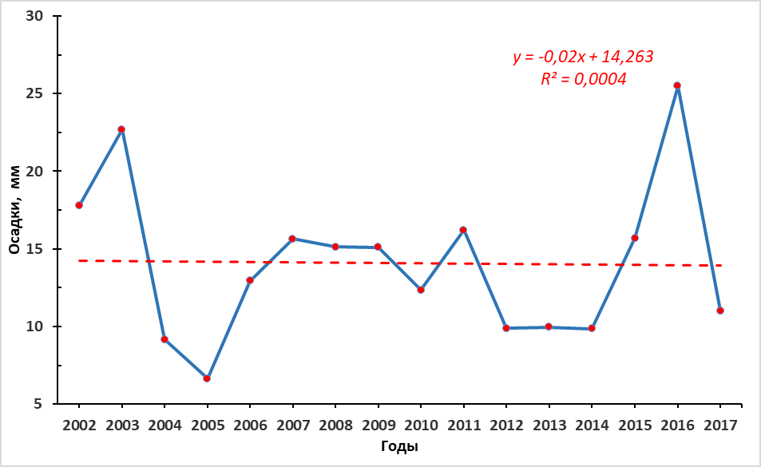

Рисунок 7 – Усредненные показатели количества атмосферных осадков на метеостанции «Махамбет» с 2002 по 2017

Режим атмосферных осадков в районе обследования Атырауской области рассматривался за период 1901-2015 гг. В годовом ходе атмосферных осадков максимум приходится на май-июнь со среднемесячным количеством осадков за период – 18,7 мм, и вторичное повышение отмечается с октября по декабрь, когда средний месячный показатель осадков составляет 17,83 мм. Минимальное количество осадков приходится на летние месяцы – 10,4 мм, тогда как количество осадков в зимние месяцы составляет 15,1 мм, в основном в твердом и частично в жидком виде на всей рассматриваемой территории (рисунок 8).
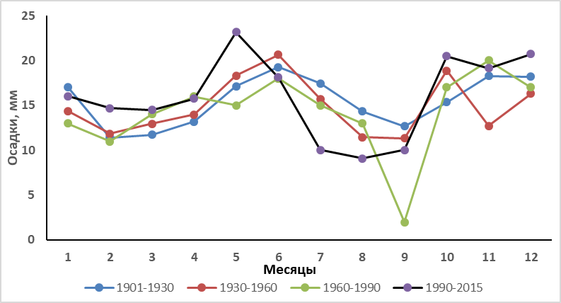

Рисунок 8 – Усредненные показатели количества атмосферных осадков по МС Махамбет с 1901 по 2017 гг.
Исходной информацией для оценки изменение термического режима за период 2002-2017 гг и тенденций во временных рядах метеовеличин послужили данные о средней месячной и годовой температуре приземного воздуха на станции Махамбет за период 2002–2017 гг.
За временной отрезок 1991–2015 гг., со среднегодовой температурой 10,2° С и сравнить с отрезком 1961-1990 гг., со среднегодовой температурой 8,74° С, то прослеживается тенденция роста температуры (рисунок 9).

Рисунок 9 - Временной ход и сравнительный линейный тренд средней месячной температуры приземного воздуха на МС Махамбет за 1961-2015

Исходя из данных по изменению температур можно судить о тренде на повышение температуры в регионе. Период с 1990 по 2015 гг. характеризуется самыми высокими среднемесячными показателями температур как в зимние, так и в летние месяцы.
Проведено изучение ландшафтных особенностей региона, в различных участках 11 типичных для региона обследования колоний песчанок.
По природно-климатическим условиям территория относится к пустынной зоне с резко континентальным засушливым климатом, сильной минерализацией грунтовых вод, низким естественным плодородием и широким распространением засоленных почв, солонцов и солончаков (рисунок 10).

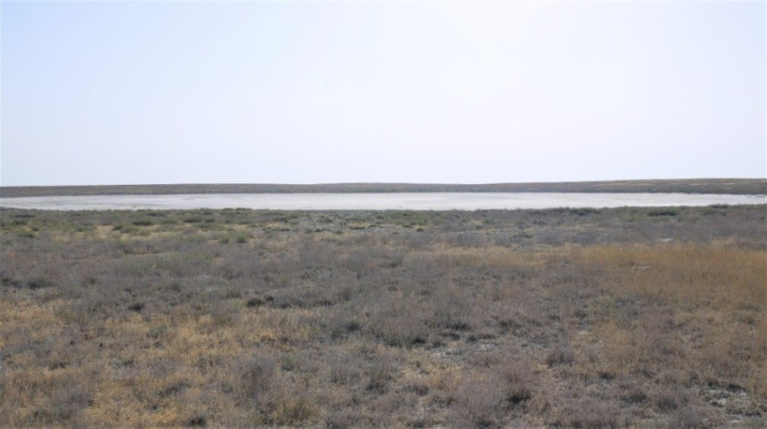

Рисунок 10 – Общий вид типичного ландшафта проектной территории

Основной фон растительности создают многолетние полукустарники и полукустарники, как галофитные: сарсазан, биюргун, кокпек, так ксерофитные: полыни Лерховская, однолестичная (рисунок 11). Значительная роль в состав растительных сообществ принадлежит однолетникам. В первую очередь широко представлены эфемеры и эфемероиды: мортуки восточный и пшеничный, мятлик луковичный, клоповник пронзеннолистный и сорный, дискурайния софия, ревень татарский и другие. Они обильно развиваются ранней весной и заканчиваю цикл развития к началу летней засухи. Летом и осенью отрастают при благоприятных условиях и развиваются однолетние солянки: климакоптера, эбелек, петросимония.
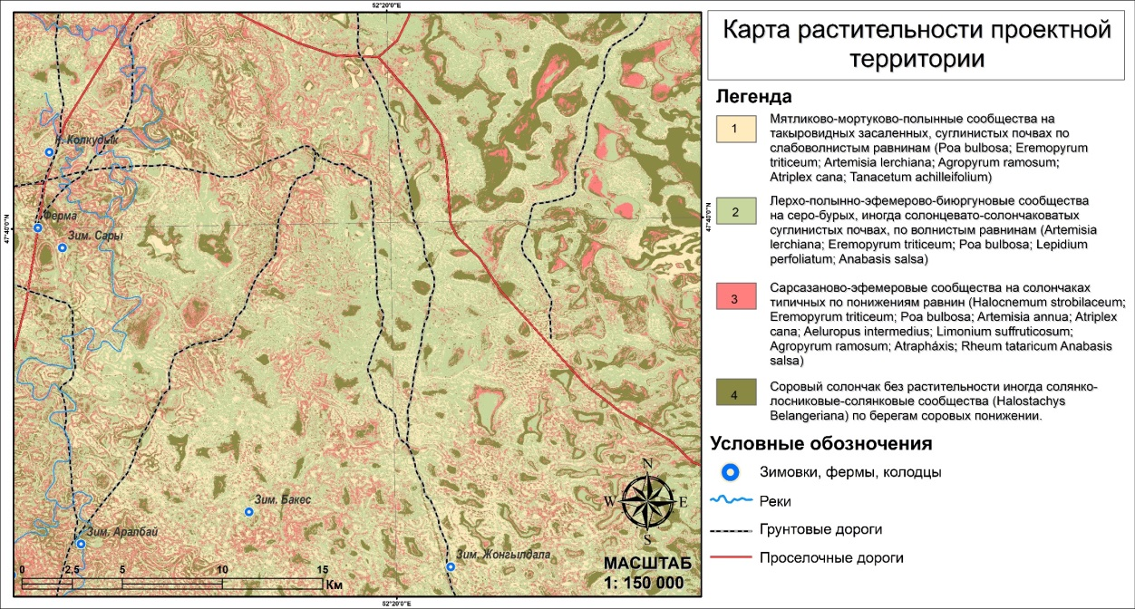

Рисунок 11 – Карта растительности территории Предустюртского автономного очага
Роль многолетних злаков очень незначительна, единично встречаются житняк (пырей пустынный), ковыль сарептский и гогенаккера, вострец (пырей ветвистый).
Сорная растительность представлена итсигеком (ежовником безлистным), адраспаном и некоторыми однолетниками; клоповниками, дескурайнией и др. Обычно они встречаются на участках с антропогенными или зоогенными нарушителями (на колониях песчанок) и присутствуют в травостое в небольшом количестве, от единичного участия до 5% от обще-проективного покрытия.
Плакорные (равнинные) участки и пологие склоны волнисто-увалистой равнины заняты сообществами биюргуна и полыни Лерховской. Растительность слагается полукустарниками биюргуном и полынью Лерховской с участием эфемеров и однолетних солянок. Из эфемеров наиболее часто встречаются мортук восточный и пшеничный, клоповники, бурачок, дескурайния. Весной хорошо выделяются цветущие экземпляры луков, тюльпанов, псевдо-очитка Ливена, ревня татарского.
Однолетние солянки представлены климаконтерами супротивноместной и мясистой, петросимонией сибирской, солянками натронный и олиственной. Из других растений отмечены кермек полукустарниковый и каспийский, кокпек, вострец, (пырей ветвистый), ковыли сарептский и гогенаккера. На различных участках флористический состав представлен 20 - 25 видами (таблица 1).
Присоровые понижения заняты галофитной растительностью, представленной сообществами сарсазана, реже-кокпека. Флористический состав сарсазанников представлен небольшим числом видов. Вблизи соров покров представлен разреженными угнетенными зарослями сарсазана, на низких усадках, заливаемых водой в весеннее время отмечаются отмирающие участкам экземпляры. По мере удаления к плакорным участкам увеличиваются обличие и разнообразие сопутствующих растений (рисунок 12).
Весной здесь обильны эфемеры: мортуки пшеничный и восточный, мятлик луковичный, клоповники, бурачок, дискурания, луки и тюльпаны. В летнее время эфемеры заканчивают цикл развития и сохраняются лишь в сухостое, но постепенно разрушаются и разносятся ветром. На различных участках отмечается от 5-7 до 10-12 видов растений.
На колониях песчанок на некоторых участках отмечается полное отмирание коренных видов растительности, тогда как однолетники доминируют. Характерно также наличие сорняков: адраспана, итсигека, клоповника, крупные экземпляры которых поселяются на периферийных участках и вблизи нор. Дигрессия растительности здесь сопоставима с пастбищным (рисунок 13).

Таблица 1 ‒ Список растений проектной территории Предустюртского автономного очага

Русское название | Латинское название
Сарсазан шишковатый | Halocnemum strobilaceum
Мортук пшеничный | Eremopyrum triticeum
Мятлик луковичный | Poa bulbosa
Прибрежница промежуточная | Aeluropus intermedius
Вострец, пырей ветвистый | Agropyrum ramosum
Полынь однолетняя | Artemisia annua
Клоповник пронзеннолистный | Lepidium perfoliatum L.
Ежовник солончаковый, или Биюргун | Anabasis salsa
Ревень татарский | Rheum tataricum
Дескурайния Софии | Descurainia sophia
Пьянковия супротивнолистная | Climacoptera brachiata
Полынь Лерха | Artemisia lerchiana
Ежовник безлистный | Anabasis aphylla L.
Рогач песчаный | Ceratocarpus arenarius L.
Лебеда белая | Atriplex cana
Пижма тысячелистниковая | Tanacetum achilleifolium
Ковыль Гогенакера | Stipa hohenackeriana
Ковыль Сарептский | Stipa sareptana
Гармала обыкновенная | Peganum harmala
Кермек полукустарниковый | Limonium suffruticosum
Курчавка | Atrapháxis
Солянка шерстистая | Climacoptera lanata
Ломкоколосник ситниковый | Psathyrostachys juncea

Антропогенные нарушения на территории связаны с выпасом скота, прокладкой дорог и другой хозяйственной деятельностью. Формируете вторичная растительность с измененным видовым составом. В первую очередь происходит выпадение многолетних полукустарников: полыней, биюргуна, кокпека, возрастает роль однолетников: эфемеров и солянок, увеличивается обличие сорняков. В неблагоприятные годы некоторые компоненты могут вообще не развиваться или иметь слабые отрастание, что снижает продуктивность пастбищной растительности.
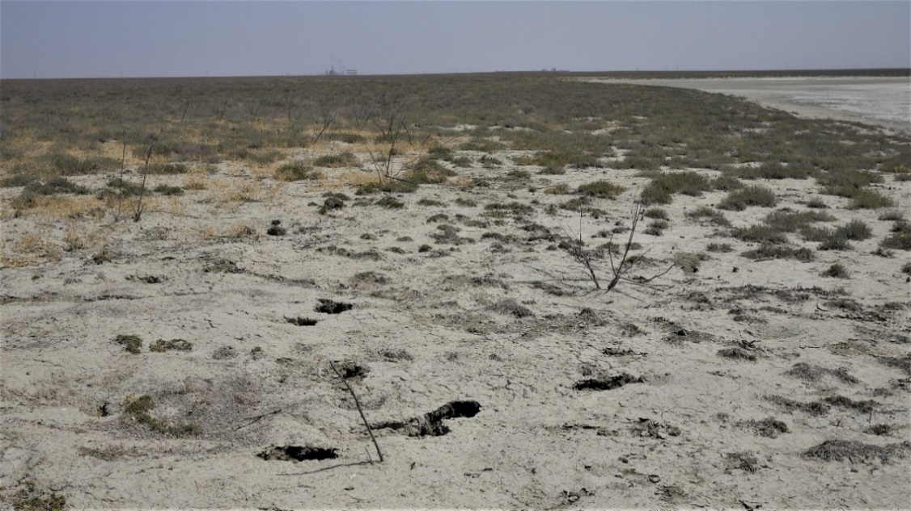

Рисунок 12 – Сарсазаново-эфемеровое сообщество на соровых понижениях

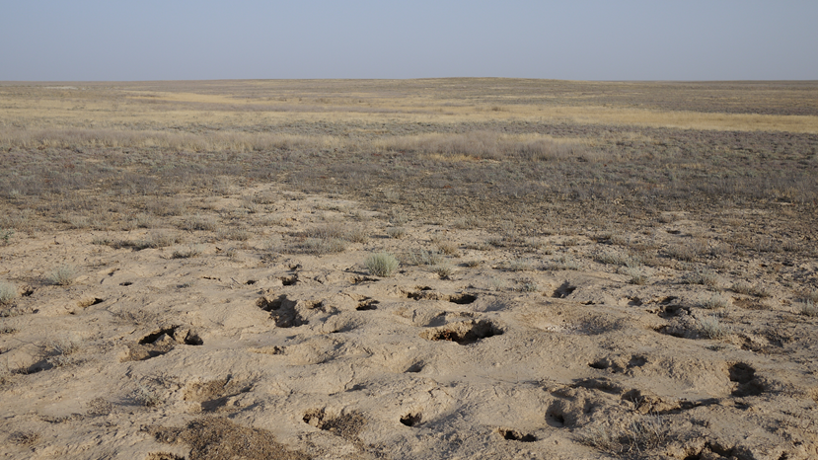

Рисунок 13 – Растительное сообщество в колониях больших песчанок

В настоящее время вторичная растительность на проектной территории не имеет повсеместного распространения и встречается ограниченными участками по обочинам дорог или вблизи технологических объектов, но, тем не менее, указывает на тенденцию изменения растительного покрова при дальнейшем усилении антропогенного воздействия.
Создана база данных по спутниковым фотоснимкам и по созданию основы для тематических ГИС карт. Для выявления краткосрочных изменений и создания основных ГИС карт биоценозов проведен анализ космических данных спутниковых аппаратов - Landsat 8 OLI (NASA) и Sentinel 1 (ESA).
Разработаны методы регулярного мониторинга комплексного использования полевых, лабораторных и методов дистанционного зондирования земли и ГИС. Создана единая форма внесения данных, которая в будет основой для создания шейп-фалов, инсталлируемых в программу ArcMap.

2 Определение фенотипических различий популяций R. opimus, блох рода Xenopsylla и Y. pestis из автономных очагов Среднеазиатского очага чумы

Известно более 40 видов млекопитающих, являющихся носителями Y. pestis (песчанки, суслики и др.). R. opimus, по распространенности и численности занимающую основное место в пустынных и полупустынных биоценозах. При этом 95 % выделенных штаммов Y. pestis приходится на R. opimus. Большая песчанка заселяет все пустынные и переходные между пустыней и полупустыней районы очага, образуя поселения различных типов - диффузные, ленточные.
В последние десятилетия, на фоне изменения климата и антропогенных факторов, происходит расширение ареала R. opimus, что сопровождается соответствующим расширением ареала специфических видов и популяций блох. Этот процесс может явиться одним из факторов, обусловливающих распространение Y. pestis, а также ряда других инфекционных заболеваний на новые территории.
Проведено определение основных фенотипических признаков популяций R. opimus и блох X. hirtipes из Прибалхашского автономного очага. Исследованы черепа половозрелых R. opimus, а так же хетотаксии и формы элементов экзоскелета блох X. hirtipes из коллекции Казахского научного центра карантинных и зоонозных инфекций (КНЦКЗИ) из Прибалхашского автономного очага чумы.
В природных очагах чумы популяции Y. pestis дискретны, совокупность их свойств свидетельствует о функционировании мощного фактора отбора и селекции в очаге чумы.
Выделение в природных очагах единичных атипичных штаммов иллюстрирует процессы естественной изменчивости, однако, укоренение и распространение новых форм находится под жестким прессом селекции, элиминирующим большинство новых вариантов, особенно со сниженной вирулентностью. Перспективы кратковременного или длительного укоренения имеют лишь популяции Y. pestis, обладающие селективным преимуществом или в случае сложившихся уникальных условий обитания.
Формирование свойств популяции Y. pestis происходят под селективным прессом соответствующего уровня резистентности основного носителя и способности блох к трансмиссии.

2.1 Фенотипические особенности популяций R. opimus из автономных очагов Среднеазиатского очага чумы

Исследовано 623 черепа R. opimus, каждый череп измерялся по 11 параметрам, всего было выполнено 6853 измерения. Краниометрические данные изучаемых популяций анализируются по 10 показателям черепа. Все данные занесены в электронную базу. Проведен анализ фенотипических признаков R. opimus из Прибалхашского автономного очага, отловленных при проведении эпизоотологического обследования в 2018 г.
Для изучения фенотипической изменчивости большой песчанки из разных популяций, нами было собрано порядка 97 черепов из Бетпакдалинского, 98 - Прибалхашского и 95 - Предустюртского очагов. Подходящими для взятия образцов черепов считались лишь перезимовавшие зверьки, т. е. прошлогодние. Это обусловлено тем, что сеголетки по достижению половой зрелости могут сохраняют субадультные черты, особенно черепа. Наряду с отловленными в Бетпакдалинском, Предустюртском и Прибалхашском очагах в 2018 г., изучались музейные образцы черепов больших песчанок.
На данном этапе проведен анализ фенотипических признаков R. opimus из Прибалхашского автономного очага (таблицы 2, 3), отловленных при проведении эпизоотологического обследования в 2018 г.

Таблица – 2 Показатели размеров костей черепа самцов R. opimus из Прибалхашского автономного очага

Местность | Жаланашколь | Таукумы | Малайсары
Самцы
Общая длина черепа | 44,72 ± 1,22 | 44,78 ± 1,25 | 44,49 ± 1,31
Кондилобазальная длина черепа | 42,3 ± 1,17 | 42,32 ± 1,24 | 42,19 ± 1,13
Длина лицевой части | 23,7 ± 0,6 | 23,51 ± 0,64 | 23,27 ± 0,78
Длина мозговой части | 18,78 ± 0,86 | 18,92 ± 0,82 | 19,16 ± 0,77
Ширина межглазничного промежутка | 8,54 ± 0,5 | 8,68 ± 0,43 | 8,72 ± 0,5
Длина носовой части | 12,53 ± 0,49 | 12,04 ± 0,5 | 12,12 ± 0,67
Длина ряда коренных зубов | 7,42 ± 0,34 | 7,46 ± 0,4 | 7,3 ± 0,62
Скуловая ширина | 24,86 ± 0,89 | 24,57 ± 1,02 | 24,22 ± 1,41
Максимальная ширина черепа | 24,81 ± 0,9 | 24,43 ± 0,76 | 24,15 ± 0,85
Максимальная высота черепа | 15,44 ± 0,47 | 15,51 ± 0,52 | 15,37 ± 0,46
Высота затылочной кости | 13,61 ± 0,54 | 12,91 ± 0,7 | 12,38 ± 0,54

Таблица – 3 Показатели размеров костей черепа самок R. opimus из Прибалхашского автономного очага

Местность | Жаланашколь | Таукумы | Малайсары
Самки
Общая длинна черепа | 42,97 ± 1,37 | 42,2 ± 0,74 | 40,88 ± 1,27
Кондилобазальная длина черепа | 40,39 ± 1,24 | 39,89 ± 0,63 | 38,84 ± 1,28
Длина лицевой части | 22,84 ± 0,75 | 22,27 ± 0,6 | 21,42 ± 0,8
Длина мозговой части | 17,65 ± 0,63 | 17,82 ± 0,47 | 17,5 ± 0,67
Ширина межглазничного промежутка | 8,07 ± 0,33 | 8,25 ± 0,38 | 7,9 ± 0,48
Длина носовой части | 12,03 ± 0,49 | 11,4 ± 0,48 | 11,23 ± 0,63
Длина ряда коренных зубов | 7,21 ± 0,36 | 7,03 ± 0,34 | 6,7 ± 0,62
Скуловая ширина | 23,61 ± 1,13 | 23,12 ± 0,72 | 21,93± 1,11
Максимальная ширина черепа | 24,04 ± 0,88 | 23,41 ± 0,56 | 22,89 ± 0,86
Максимальная высота черепа | 15,09 ± 0,55 | 14,89 ± 0,34 | 14,61 ± 0,48
Высота затылочной кости | 13,03 ± 0,53 | 12,51 ± 0,52 | 11,9 ± 0,49

Проведен анализ литературных данных и отчетов Талдыкорганской ПЧС.

2.2 Фенотипические особенности популяций рода Xenopsylla из автономных очагов Среднеазиатского очага чумы.

Изучены особенности хетотаксии и формы отдельных элементов экзоскелета блох R. opimus - X. hirtipes из Прибалхашского очага, а также проведен выбор признаков для фенотипического анализа.
Исследованы 51 экз. имаго блох X. hirtipes из коллекции КНЦКЗИ и около 100 экз. блох, отловленных, специалистами Талдыкорганской ПЧС при эпизоотологическом обследовании в 2018 г. Изучены две группы признаков: качественные и меристические. Работа будет продолжена.
Изучение фенотипических свойств и различия популяций блох большой песчанки рода Xenopsylla из автономных очагов Среднеазиатского очага чумы.
Блохи рода Xenopsylla паразитируют на песчанках, крысах, тушканчиках, слепушонках, других млекопитающих, встречаются и на птицах. Для Казахстана и соседних территорий известно 11 видов блох этого рода [19]. Из них только 7 видов обитают на песчанках различных видов. Специфичные блохи больших песчанок - X. hirtipes, X. skrjabini, X. Gerbilli и X. nuttalli – являются основными переносчиками возбудителя в Среднеазиатском пустынном очаге чумы [6]. В пустынях Южного Казахстана эти блохи составляют 80 % от всех собранных. Чумной микроб, в 90 % случаев, изолирован от различных видов блох рода Xenopsylla.
X. hirtipes – специфичная блоха большой песчанки. Обычный вид для песчаных районов Западного и Южного Прибалхашья. Характерной особенностью является удлинение щетинок на лапках у самцов [19].
X. skrjabini – широко распространена в Центральной Азии [6]. Также является основным переносчиком возбудителя в Среднеазиатском пустынном очаге чумы. Характерным отличием вида является наличие у самцов группы из 7-8 щетин на вентральном крае VIII стернита [19].
X. gerbilli – паразитирует на большой песчанке на равнинах Центральной Азии. В Прибалхашском природном очаге чумы занимает доминирующее положение в сообществе блох этого зверька, особенно в весенне-летний период, и характеризуется существенной ролью в поливекторной системе, обеспечивающей трансмиссию возбудителя чумы в очаге [27].
X. nuttalli –вид паразитирует на большой песчанке в южной части Устюрта, также имеет важное значение в природных очагах чумы. Они также выполняют роль переносчиков возбудителей инфекционных заболеваний в популяциях грызунов, в основном большой песчанки.
В Прибалхашском природном автономном очаге чумы основными переносчиками возбудителя чумы в очаге являются специфичные блохи большой песчанки X. gerbilli, X. hirtipes, X. conformis. В Бетпакдалинском природном автономном очаге чумы основными переносчиками возбудителя чумы в очаге являются специфичные блохи большой песчанки X. gerbilli, X. skrjabini, X. conformis. Основными переносчиками возбудителя чумы в Предустюртском природном автономном очаге чумы являются специфичные блохи большой песчанки X. skrjabini.
Материал для фенетического анализа имаго блох рода Xenopsylla собран при совместном проведении эпизоотологического обследования Предустюртского, Бетпакдалинского и Прибалхашского природных очагов чумы Талдыкорганской, Шымкентской и Актюбинской противочумными станциями в июне и сентябре 2018 г. Проведены выборки из разных мест сборов блох в одновременном сборе с отдельного участка эпизоотологического обследования, на котором расположено поселение большой песчанки. Для изучения отобрано 360 экз. блох рода Xenopsylla, собранных с 108 больших песчанок и 96 экз. блох коллекционного фонда КНЦКЗИ.
Для изучения динамики численности блох использованы данные эпизоотологического обследования Прибалхашского, Бетпакдалинского и Предустюртского природного очага чумы, проводимого Талдыкорганской, Шымкентской и Актюбинской противочумными станциями. Проанализированы индексы обилия на больших песчанках в 2017 году на различных участках эпизоотологического обследования. Численность блох в 2018 году оценивается станциями как средняя низкая и местами очень низкая.
У имаго X. gerbilli измеряли длину головы (рисунок 14). Для определения величины тела насекомых, как правило, используют длину отдельных его частей, которые положительно коррелированны с общими размерами тела. О размерах тела судили по длине головы. Замеры проводились по фотографиям препаратов блох с помощью компьютерной программы ImageJ (таблица 4).

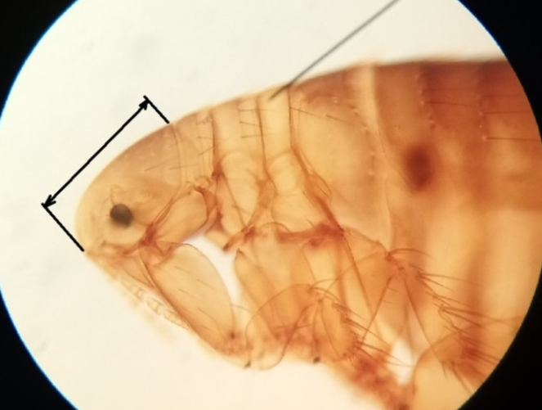
дг

Рисунок 14 – Измерение длины головы блохи рода Xenopsylla (фото X. hirtipes из коллекции КНЦКЗИ)

Таблица 4 – Результаты промеров длины головы X. gerbilli minax

Пол | Средняя | Минимум | Максимум | Длина мкм
Самка | 147.062 | 54.113 | 201.556 | 557.033
Самец | 116.827 | 38.346 | 162.955 | 563.729
Самец | 104.87 | 22.722 | 170.485 | 461.549
Самец | 150.78 | 101.793 | 173.25 | 495.794
Самец | 125.78 | 46.344 | 153.176 | 506.74
Самец | 127.082 | 47.718 | 162.591 | 504.885
Самец | 123.178 | 22.961 | 172.28 | 496.351
Самец | 117.713 | 58.751 | 144.213 | 474.646
Самец | 121.633 | 32.919 | 165.514 | 472.911
Самец | 134.214 | 63.248 | 158.403 | 497.812
Самец | 158.453 | 96.132 | 194.73 | 476.321
Самец | 175.904 | 120.657 | 198.941 | 496.093
Самец | 70.315 | 32.872 | 98.925 | 500.016
Самец | 63.391 | 28.397 | 81.273 | 498.717
Самец | 110.679 | 49.502 | 142.919 | 459.801

Для фенетических исследований были выбраны морфологические признаки хитинового экзоскелета блох, которые обладают рядом свойств: дискретной изменчивостью, варьируют в определенных пределах, представляют одну из характерных черт внешнего облика насекомых, позволяют проанализировать изменчивость, относящуюся к разным структурам тела, не претерпевают изменений в течение жизни имаго. Отдельные вариации признаков соответствуют понятию «фена» [28-30]. Морфологические признаки хетотаксии имеют явное адаптивное значение, которое заключается в защите тонкой интерсегментарной мембраны и других уязвимых частей тела от механических повреждений [31-33].
Рассмотрены две группы признаков: качественные и меристические (счетные). Меристические признаки широко применяются в фенетических исследованиях у различных таксономических групп животных. Однако их использование не всегда приемлемо, поскольку они часто связаны с размерами тела организмов, которые, в свою очередь, во многом определяются внешними условиями [34-36]. Поэтому для корректной интерпретации результатов фенетического анализа в нем могут быть использованы только меристические признаки, изменчивость которых не зависит от размеров тела. На предварительном этапе были отобраны только те меристические признаки, корреляция вариации которых с размерами близка к нулю [37-39].
Выбраны следующие признаки у самок и самцов: число щетинок фронтального ряда с каждой стороны головы, число щетинок заднего крайнего ряда, число щетинок главного ряда на мезонотуме, число псевдосет на мезонотуме, число щетинок главного ряда на метанотуме, число щетинок на восьмом стерните, число щетинок на наружной поверхности голени третьей пары ног, число щетинок на наружной поверхности бедра третьей пары ног, число щетинок на внутренней поверхности бедра третьей пары ног.
В связи с большой территориальной разрозненностью природно-климатическими условиями и др., между Бетпакдалинской, Предустюртской и Прибалхашской популяциями на основе имеющихся материалов предполагаем, что блохи рода Xenopsylla характеризуется широкой морфологической изменчивостью изученных признаков хетотаксии и формы отдельных элементов экзоскелета. Описанные вариации признаков будут использованы нами для проведения фенетического анализа при изучении различных аспектов популяционной биологии данных видов блох [40-42].
Определяются фенотипические особенности популяций Y. pestis из автономных очагов Среднеазиатского очага чумы.
Популяции Y. pestis различаются по вирулентности, ауксотрофности, способности ферментировать углеводы и продуцировать пестицин I - (Pst⁺) и чувствительности к нему, фибринолизин-коагулазной (Fib-Coa⁺) и денитрифицирующей (Den⁺) активностям [9].
Штаммы Y. pestis, выделенные в САППОЧ, имеют типичные для Y. pestis культурально-морфологические свойства (таблица 5), чувствительны к чумному и псевдотуберкулезному фагам, ферментируют глицерин и арабинозу, не ферментируют рамнозу [9].

Таблица 5 – Продукция пестицина I, чувствительность к пестицину, ферментативная активность популяций Y. pestis из Среднеазиатского природного пустынного очага

Природный очаг | Наличие свойств |  |  | Продукция |  | Ферментация
Природный очаг | Pst⁺ | P^{s} | Den⁺ | Fib⁺ | Coa⁺ | Glp | Ram | Ara
Среднеазиатский природный пустынный | + | - | - | - | + | + | - | +

Они не обладают денитрифицирующей активностью, продуцируют пестицин, но не чувствительны к нему и вирулентны для белых мышей и морских свинок. Однако, популяции Y. pestis в автономных очагах фенотипически различаются (таблица 6). В части Прибалхашского автономного очага выделяются низковирулентные для лабораторных животных Arg⁻ штаммы, а так же не продуцирующие фракции I. Причины отличий не ясны.

Таблица 6 – Вирулентность и потребность в факторах роста популяций Y. pestis из Среднеазиатского природного пустынного очага

Природный очаг |  | Вирулентность для: |  | Потребность в факторах роста  при 28° С
 |  | белых мышей | морских свинок | Cys | Met | Phe | Thr | Leu | Arg | Thi
Центрально-Азиатский пустынный | Устюртский автономный | + | + | + | + | + | + | + | - | -
Центрально-Азиатский пустынный | Моинкумский автономный | + | + | + | + | + | + | - | - | -

Продолжается сбор органов R. opimus, блох рода Xenopsylla и подбор штаммов Y. pestis из разных территорий САППОЧ с последующим выделением и генотипированием их ДНК, что позволит определить генетические варианты носителей, переносчиков и Y. pestis на территории очага и зафиксировать изменчивость генома при экологической и географической изоляции популяций.
На основании координат мест обнаружения Y. pestis формируется электронная схема расположения объектов изучения. Работа будет продолжена.

3 Генотипирование, поиск популяционного разнообразия и особенностей генома R. opimus, рода Xenopsylla и Y. pestis из автономных очагов Среднеазиатского очага чумы

3.1 Генотипирование, поиск популяционного разнообразия и особенностей геномаR. opimus

Подобрана и проанализирована литература по изучению геномов объектов исследования.
Проводится формирование коллекции образцов ДНК Y. pestis выделенных из коллекционных штаммов. Создается коллекция образцов ДНК выделенных из R. opimus и рода Xenopsylla. Подбираются праймеры для ПЦР амплификации гипервариабельного участка митохондриальной ДНК R. opimus и рода Xenopsylla.
Подбор праймеров для ПЦР амплификации гипервариабельного участка митохондриальной ДНК R. opimus и рода Xenopsylla.
На первом этапе был проведен обзор литературы и анализ доступных нуклеотидных последовательностей R. opimus и рода Xenopsylla для определения потенциальных генетических маркеров пригодных для подбора праймеров с целью генотипирования. Поиск литературных источников проводили в информационных ресурсах ScienceDirect, Springer, Pubmed, Elsevier с использованием ключевых слов «R. opimus», «Xenopsylla», «DNA diversity», «genotyping».
В результате были найдены и изучены три публикации, описывающие генотипирование R. opimus [43, 44, 45]. На основании анализа публикаций сделан вывод, что для изучения популяционных различий целесообразно проводить генотипирование R. opimusпо последовательности гена CytB. Кроме того, международная база данных NCBI содержит 76 нуклеотидных последовательностей R. opimusиз которых более 35 % приходится на последовательность CytB гена.
Для генотипирования R. opimus были выбраны праймеры UNFOR403 (tgaggacaaatatcattctgagg) и UNREV1025 (ggttgtcctccaattcatgtta). Подобранные праймеры позволяют амплифицировать и секвенировать 624 пар нуклеотидов, получаемые результаты генотипирования можно сопоставлять с данными генотипирования иранских и китайских популяций большой песчанки.
В информационных ресурсах была найдена только одна статья по генотипированию Xenopsylla методом анализа STR повторов [46]. В данной работе проводится изучение Xenopsylla cheopis мадагаскарской популяции, что накладывает ограничения на перенос методологии на популяции персестирующие в Казахстане. Таким образом, целесообразно проводить разработку собственных праймеров и протокола генотипирования.
База данных нуклеотидных последовательностей NCBI содержит 301 нуклеотидную последовательность рода Xenopsylla (таблица 7).

Таблица – 7 Представленность нуклеотидных последовательностей рода Xenopsylla в базе данных NCBI

Наименование | Количество последовательностей в NCBI
Xenopsylla cheopis | 155
Xenopsylla brasiliensis | 39
Xenopsylla gratiosa | 27
Xenopsylla gerbilli minax | 18
Xenopsylla conformis conformis | 14
Xenopsylla conformis mycerini | 9
Xenopsylla skrjabini | 9
Xenopsylla dipodilli | 9
Xenopsylla robertsi | 9
Xenopsylla ramesis | 9
Xenopsylla cunicularis | 3

Наиболее представленной в базе данных является нуклеотидная последовательность кодирующая 2 субъединицу цитохромоксидазы. На период обращения (сентябрь 2018 год) в базе данных содержалось 54 нуклеотидных последовательностей фрагмента данного гена. Филогенетический анализ позволяет проводить видовую и субвидовую дифференциацию (рисунок 15), при этом даже внутри подвида отмечается кластеризация, что указывает на возможность использования данной последовательности для изучения генетического разнообразия популяций Xenopsylla в Казахстане.
С целью подбора праймеров было проведено выравнивание нуклеотидных последовательностей CoxIIгена рода Xenopsylla. К консервативным участкам были подобраны праймеры: Xenopsylla_ CoxII-F - (agaacaattaatattttttcataatc) Xenopsylla_ CoxII-R - (attaatataaaaattggattgatttaa). Подобранные праймеры не образуют тугоплавкие димеры с залипшим 3’ концом.

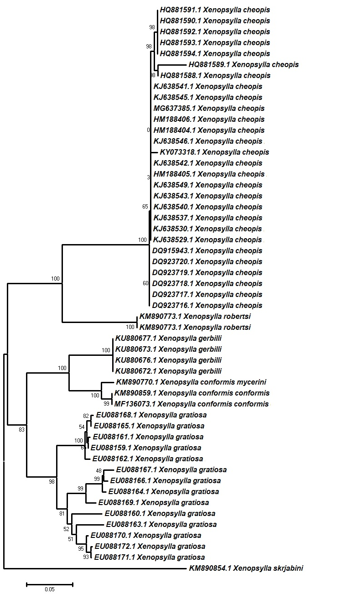

Рисунок 15 - Филогенетический анализ рода Xenopsylla по нуклеотидной последовательности CoxII (COII)

Дополнительно были выбраны универсальные праймеры Insect-A-tLEU (atggcagattagtgcaatgg); Insect-B-Tlys (gtttaagagaccagtacttg); Insect-C1-J-2773 (atacctcgacgwtattcaga); Insect-A-COII (tgaagttatgaatattcaga) предложенные Kiyoto Maekawa с соавторами [47] и позволяющие проводить генотипирования представителей семейства Pulicidae по нуклеотидной последовательности CoxII гена.
Для изучения генома Y. pestis формируются коллекции образцов ДНК, выделенных из музейных штаммов. Создана коллекция образцов ДНК выделенных из R. opimus и рода Xenopsylla.

4 Многофакторный анализ закономерностей и селективных механизмов формирования экологических популяций R. opimus, рода Xenopsylla и Y. pestis

Проводится многофакторный анализ закономерностей и селективных механизмов формирования экологических популяций R. opimus.
Климатические, ландшафтные условия мест обитания R. opimus и блох рода Xenopsilla в Прибалхашском, Бетпакдалинском и Предустюртском автономных очагах Среднеазиатского пустынного очага чумы не однородны по климату и ландшафтам.
Основными переносчиками в Прибалхашском, Бетпакдалинском и Предустюртском автономных очагах являются различные виды блох рода Xenopsilla - X. gerbilli minax и X. Skrjabini. В результате проведения промеров головы блох X. g. minax у самок и самцов выявлено отличие в длине и форме головы.
Для генотипирования R. opimus предварительно выбраны праймеры UNFOR403 (tgaggacaaatatcattctgagg) и UNREV1025 (ggttgtcctccaattcatgtta).
Для генотипирования блох рода Xenopsylla предварительно подобраны праймеры Xenopsylla_CoxII-F - (agaacaattaatattttttcataatc) Xenopsylla_CoxII-R - (attaatataaaaattggattgatttaa) и дополнительные универсальные праймеры по нуклеотидной последовательности CoxII гена.
Сопоставляются геобиоценозы автономных очагов Среднеазиатского пустынного очага. Определяется их возможное влияние на фенотипические свойства популяций R. opimus, рода Xenopsylla и циркулирующих популяций Y. pestis.

ЗАКЛЮЧЕНИЕ

1. Изучены эколого-географические особенности территорий обитания R. opimus в Прибалхашском, Бетпакдалинском и Предустюртском автономных очагах.
2. Изучены эколого-географические особенности территорий обитания блох рода Xenopsyllaв Прибалхашском, Бетпакдалинском и Предустюртском автономных очагах.
3. Собран материал для генетического анализа с очаговых территорий: печень R. opimus, суспензии блох рода Xenopsylla и подобраны штаммы Y. pestis.
4. Проведен подбор праймеров для ПЦР амплификации гипервариабельного участка митохондриальной ДНК R. opimus и рода Xenopsylla.
5. Для генотипирования R. opimus предварительно выбраны праймеры UNFOR403 (tgaggacaaatatcattctgagg) и UNREV1025 (ggttgtcctccaattcatgtta).
6. Для генотипирования блох рода Xenopsylla предварительно подобраны праймеры Xenopsylla_CoxII-F- (agaacaattaatattttttcataatc) Xenopsylla_CoxII-R - (attaatataaaaattggattgatttaa) и дополнительные универсальные праймеры по нуклеотидной последовательности CoxII гена.
7. Все поставленные задачи по проекту, запланированные на 2018 год выполнены.
СПИСОК ИСПОЛЬЗОВАННЫХ ИСТОЧНИКОВ

- Грант В. Эволюционный процесс. Критический обзор эволюционной теории / Пер. с англ. – М.: Мир, 1991. – 488 с.
- Дажо Р. Основы экологии / Пер. с англ. – М.: Прогресс, 1975. – 415 с.
- Бигон М., Харпер Дж., Таунсенд К. Экология. Особи, популяции и сообщества / Пер. с англ. – М.: Мир, 1989. – Т. 1. – 667 с.
- Козлов М. П., Султанов Г. В. Эпидемические проявления чумы в прошлом и настоящем. – Махачкала: Дагестанское книжн. изд., 1993. – 335 с.
- Kausrud K. L., Viljugrein H., Frigessi A., Begon M., Davis S., Leirs H., Dubyanskiy V., and Stenseth N. C. Climatically driven synchrony of gerbil populations allows large-scale plague outbreaks // Proc Biol Sci. – 2007. – № 22. – Vol. 274 (1621). – Р. 1963-1969.
- Атшабар Б. Б., Бурделов Л. А., Садовская В. П. и др. Атлас распространения особо опасных инфекций в Республике Казахстан. – Алматы: Венера, 2012. – 232 с.
- Бурделов А. С. К вопросу о внутрипопуляционных отношениях у некоторых видов песчанок: Материалы VIII научная конференция противочумных учреждений Средней Азии и Казахстана. – Алма-Ата, 1974. – С. 230-231.
- Мартиневский И. Л., Осадчая Л. М. Питательные потребности чумных бактерий, выделенных в разных очагах чумы: Матер. научной конференции по природной очаговости и профилактике чумы. – Алма-Ата, 1963. – С. 143-145.
- Атшабар Б. Б. Естественная изменчивость чумного микроба. – Алматы: Баспагер, 2000. – 111 с.
- Lowell J. L., B. Atshabar, T. Meka-Mechenko, M. Stanley, S. K.Urich, M. C. Chu, M. Antolin, and K. Gage. Phylogeographic and epidemiologic comparisons of Yersinia pestis isolates using a variable-number tandem repeat method // American Soc. Microb. – 2003. – P. Y-007.
- Lowell J. L., D. M. Wagner, B. Atshabar, M. F. Antolin, A. J. Vogler, P. Keim, M. С Chu, and K. L. Gage. Identifying Sources of Human Exposure to Plague // Journal of Clinical Microbiology. – 2005. – Vol. 43. – No. 2. – Р. 650-656.
- Lowell J. L., Zhansarina A., Yockey B., Meka-Mechenko T., Stybayeva G., Atshabar B., Nekrassova L., Tashmetov R., Kenghebaeva K., Chu M., Kosoy M., Antolin M. F., Gage K. L. Phenotypic and molecular characterizations of Yersinia pestis isolates from Kazakhstan and adjacent regions // Microbiology. – 2007. – No. 153. – Р. 169-177.
- Ерошенко Г. А., Краснов Я. М., Носов Н. Ю., Куклева Л. М., Никифоров К. А., Оглодин Е. Г., Кутырев В. В. Совершенствование подвидовой классификации Yersinia pestisна основе данных полногеномного секвенирования штаммов из России и сопредельных государств. // Проблемы особо опасных инфекций. – 2015. – Вып. 4. – С. 58-64.
- Курманов Б. К., Атшабар Б. Б., Сариева Г. Е., Абдирасилова А. А., Абдел З. Ж., Бахтыбеккызы Ш., Жунусова А. С., Мукашев Н. К., Кабышева Н. П., Касенова А. К., Некрасова Л. Е., Бегимбаева Э. Ж., Абдикаримов С. Т., Жапарова А. К. Генотипирование штаммов Yersinia pestis из Среднеазиатского пустынного и Тянь-Шанского высокогорного очагов чумы // Medicine. – 2016. – № 12. – С. 80-87.
- Cui Y., Yu C., Yan Y., Li D., Li Y. et al. Historical variations in mutation rate in an epidemic pathogen, Yersinia pestis // Proc Natl Acad Sci U S A. – 2013. – No. 110 (2). – Р. 577-82. doi: 10.1073/pnas.1205750110.
- Riehm J. M., Vergnaud G., Kiefer D., Damdindorj T., Dashdavaa O., Khurelsukh T., Zöller, L., Wölfel R., Le Flèche Ph., Scholz H. C. Yersinia pestis Lineages in Mongolia // PLoS One. – 2012. – № 7 (2). – P. e 30624. Epub 2012 Feb 17.
- Damgaard P.B., Marchi, N., Rasmussen S., et al. 137 ancient human genomes from across the Eurasian steppes // Nature. – 2018. – Vol. 557. – P. 369-374.
- Stenseth N. C., Atshabar B. B., Begon M., Belmain S. R., Bertherat E., Carniel E., Gage K. L., Leirs H. & Rahalison L. Plague: past, present, and future // PLoS Medicine. – 2008. – Vol. 5. – No. 3. – P. 9-13.
- Иофф И. Г., Микулин М. А., Скалон О. И. Определитель блох Средней Азии и Казахстана. – М.: Медицина, 1965. – 369 с.
- Инструкция по проведению крупномасштабных (1:1000 – 1:100000) геоботанических изысканий природных кормовых угодий Республики Казахстан. – Алматы, 1995. ‒ С. 4-5.
- Агроклиматический справочник по Западно-Казахстанской области. / Под ред. Р. Д. Курдина. – Алма-Ата: Казгосиздат, 1960. – 144 с.
- Добровольский Г. В., Куст Г. С. Глобальные изменения климата и эволюция почвы. // Природа. – 1995. – № 8. – С. 63-71.
- Логинов В. Ф., Шерстюков Б. Г., Оль А. И., Акатова Н. И. Индексы солнечной и геомагнитной активности. – Обнинск, 1991. – 152 с.
- Куст Г. С., Аветян С. А., Стома Г. В., Евдокимова Т. И., Белозёров С. М. Изменения почв аридных территорий: Научный отчёт по проекту Гос. науч.- тех. Программы России «Глобальные изменения природной среды и климата». – М., 1992. – С. 112-123.
- Опарин М. Л., Опарина О. С., Кондратенков И. А., Усов А. С. Динамика населения млекопитающих семиаридных регионов в условиях резкого сокращения антропогенных нагрузок, потепления и увлажнения климата на примере Саратовского Заволжья // Млекопитающие как компонент аридных экосистем (ресурсы, фауна, экология, медицинское значение и охрана): Сборник тезисов докладов. – М., 2004. – С. 95-96.
- Рачковская Е. И., Сафронова И. Н. Новая карта ботанико-географического районирования Казахстана и Средней Азии в пределах пустынной области // Геоботаническое картографирование. – С.-Пб.: Наука, 1994. - С. 33-49.
- Корзун В. М., Токмакова Е. Г. Популяционная структура населения блохи Amphaliusrunatus (Syphanoptera) в Горном Алтае // Байкальский зоологический журнал. – 2011. – № 1(6). – С. 83-91.
- Яблоков А. В. Фенетика. – М.: Наука, 1980. – 136 с.
- Яблоков А. В. Введение в фенетику популяций. Новый подход к изучению природных популяций. – М.: Высш. школа, 1985. – 159 с.
- Яблоков А. В. Популяционная биология. – М.: Высшая школа, 1987. – 304 с.
- Тимофеев-Ресовский Н. В. Очерк учения о популяции. – М.: Наука, 1973. – 278 с.
- Корзун В. М. Связь мерных и меристических признаков у блох Amphalius runatus (J. et R., 1923) // Актуальные проблемы профилактики особо опасных и природно-очаговых болезней: Тез. докл. науч. конф. – Иркутск, 1994. – С. 74-75.
- Никитин А. Я., Корзун В. М., Токмакова Е. Г., Базанова Л. П. Асимметрия в проявлении билатеральных морф как индикатор характера взаимоотношений блох с возбудителем чумы // Проблемы особо опасных инф. – 2008. – Вып. 1 (95). – С. 26-30.
- Корзун В. М. Плотностно-зависимая трансформация структуры популяций и сообществ насекомых (на примере дрозофилы и блох): автореф. … докт. биол. наук: 03.00.16. – Иркутск, 2007. – 46 с.
- Корзун В. М. Использование фенетического анализа для изучения пространственной организации населения блох (Siphonaptera) – переносчиков чумы // Зоол. журн. – 1998. – Т. 77. – № 2. – С. 209-215.
- Корзун В. М., Токмакова Е. Г., Фомина Л. А., Сотникова Т. В. Популяционная организация населения специфичных видов блох монгольской пищухи в Горном Алтае // Известия Иркутского государственного университета. Серия «Биология. Экология». – 2009. – Т. 2 – № 1. – С. 108-112.
- Корзун В. М., Токмакова Е. Г., Михайлов Е. П., Машковский И. К. Связь уровня флуктуирующей асимметрии блохи Amphalius runatus и проявлений эпизоотий чумы в Горно-Алтайском природном очаге // Журнал инфекционной патологии. – 2009. – Т. 16. – № 3. – С. 27-33.
- Токмакова Е. Г. Сравнение изменчивости самок и самцов блох по альтернативным и меристическим признакам: Материалы I Всероссийское совещание по кровососущим насекомым. – Санкт-Петербург.: РАН, 2006. – С. 199–201.
- Корзун В. М., Токмакова Е. Г. Дискретная изменчивость некоторых элементов хитинового экзоскелета Amphalius runatus (Syphanoptera) // Байкальский зоологический журнал. – 2010. – № 2(5). – С. 24-27.
- Ермаков Е. Л. Динамика фенотипической структуры природных популяций членистоногих по количественным признакам: автореф. … докт. биол. наук: 03.02.08. – Иркутск, 2017. – 40 с.
- Животовский Л. А. Показатели популяционной изменчивости по полиморфным признакам // Фенетика популяций. – М.: Наука, 1982. – С. 38-44.
- Тульнова Т.А. Популяционная фенетика Polyomatus icarus (Lepidoptera, Lycaenidae): автреф. … канд. биол. наук: 03.00.09 – энтомология. – Воронеж, 2002. – 10 с.
- Bakhshi H., Borhani N., Mohebali M., Khamesipour A., Abai M.R., Hajjaran H, Tajedin L., Rassi Y., Akhavan A.A., Mohtarami F., Oshaghi M.A. Interleukin 4 (IL-4) gene promoter polymorphisms in Rhombomys opimus, the main reservoir of zoonotic cutaneous leishmaniasis // Cytokine. – 2014. – Vol. 65. – P. 1-3. doi: 10.1016/j.cyto.2013.10.001. Epub 2013 Oct 24.
- Bakhshi H., Oshaghi M.A., Abai M.R., Rassi Y., Akhavan A.A., Mohebali M., Hajaran H., Mohtarami F., Mirzajani H., Maleki-Ravasan N. MtDNA CytB Structure of Rhombomys opimus (Rodentia: Gerbellidae), the Main Reservoir of Cutaneous Leishmaniasis in the Borderline of Iran-Turkmenistan // J. Arthropod. Borne. Dis. – 2013. – Vol. 7. – P. 173-184.
- Oshaghi M.A., Rassi Y., Tajedin L., Abai M.R., Akhavan A.A., Enayati A., Mohtarami F. Mitochondrial DNA diversity in the populations of great gerbils, Rhombomys opimus, the main reservoir of cutaneous leishmaniasis // Acta Trop. – 2011. – Vol. 119. – P. 165-171.
- Harimalala M., Telfer S., Delatte H., Watts P.C., Miarinjara A., Ramihangihajason T.R., Rahelinirina S., Rajerison M., Boyer S. Genetic structure and gene flow of the flea Xenopsylla cheopis in Madagascar and Mayotte // Parasites & Vectors. – 2017. – Vol. 10(1). – Р. 347. doi: 10.1186/s13071-017-2290-6
- Maekawa K., Kitade O., Matsumoto Molecular Phylogeny of Orthopteroid Insects based on the Mitochondrial Cytochrome Oxidase II Gene // Zoological Science. – 1999. – Vol. 16. – P. 175-184.
ПРИЛОЖЕНИЕ А

Отчет

о патентных исследованиях по выполнению научно-исследовательской работы по бюджетной программе: 217 «Развитие науки», подпрограмме 102 «Грантовое финансирование научных исследований», специфике 156 «Оплата консалтинговых услуг и исследований» по приоритету: «Наука о жизни и здоровье» по подприоритету: «Фундаментальные и прикладные исследования в области биологии - Физиологические, биохимические и молекулярно-генетические механизмы жизнедеятельности растений, животных и человека, их адаптации к биотическим и абиотическим факторам среды обитания. по проекту AP05133153 «Популяционные экологические варианты носителя, переносчика и возбудителя чумы в Среднеазиатском природном пустынном очаге чумы», Патентным Законом Республики Казахстан и СТ РК ГОСТ Р 15.011-2005 «Система разработки и постановки продукции на производство. Патентные исследования. Содержание и порядок проведения».

Таблица А.1 – Количество опубликованных охранных документов по годам (изобретательская активность)

Объект техники и его составные части | Страна подачи заявки | Количество патентов, опубликованных заявок по годам подачи заявки (исключая патенты-аналоги)
Объект техники и его составные части | Страна подачи заявки | 2009 | 2010 | 2016 | 2017 | 2018
Способ оценки и сохранения морфометрических характеристик биологических объектов аквакультуры | РФ | 1

Таблица А.2 – Взаимное патентование

Национальная принадлежность заявителя | Страна патентования |  |  |  |  |  |  |  | Количество патентов |  | Всего
Национальная принадлежность заявителя |  |  |  |  |  |  |  |  | Национальных патентов | Запатентовано в других странах
1 | 2.1 | 2.2 | 2.3 | 2.4 | 2.5 | 2.6 | 2.7 | 2.8 | 3 | 4 | 5

Н Е О Б Н А Р У Ж Е Н О

Таблица А.3 – География патентования объектов промышленной собственности исследуемыми фирмами (по патентам-аналогам)

Наименование фирмы патентовладельца | Наименование технического решения (изобретения) | Номер первичной заявки | Дата приоритета | Дата публикации первичной заявки | Номера выданных патентов (поданных заявок) по странам выдачи
1 | 2 | 3 | 4 | 5 | 6 | 7
Федеральное государственное унитарное предприятие «Всероссийский научно-исследовательский институт пресноводного рыбного хозяйства» (ФГУП «ВНИИПРХ) | Способ оценки и сохранения морфометрических характеристик биологических объектов аквакультуры | 20091146943/13 | 18. 12. 2009 | 27.12.2011 | 2422535 | RU

ОСНОВНАЯЧАСТЬ ОТЧЕТА ОПАТЕНТНЫХИССЛЕДОВАНИЯХ
А.4 Технический уровень и тенденции развития объекта хозяйственной деятельности
Форма А.4.1 Показатели технического уровня объекта техники

Наименование  показателей | Значение показателей
Наименование  показателей | Объект разработки на 2018 г. «Способ оценки морфометрических характеристик большой песчанки и блох рода Xenopsilla» | Отечественные и зарубежные объекты аналогичного назначения (с указанием моделей, фирм, стран, года известности) |  |  |  |  |  |  |  |  |  | Объект по госу-дарст-венному стандар-ту | Меж-дународ-ные и на-циональ-ные стан-дарты | Прогноз на 2019 г. «Способ оценки морфометрических характеристик большой песчанки и блох рода Xenopsilla»
Наименование  показателей |  | «Способ оценки и сохранения морфометрических характеристик биологических объектов аквакультуры» патент RU 2422535, патентообладатель  Федеральное государственное унитарное предприятие «Всероссийский научно-исследовательский институт пресноводного рыбного хозяйства» (ФГУП «ВНИИПРХ) Симонов В.М., Поддубная А.В., 2009 г. |  |  |  |  |  |  |  |  |  | Объект по госу-дарст-венному стандар-ту | Меж-дународ-ные и на-циональ-ные стан-дарты
1 | 2 | 3.1 | 3.2 | 3.3 | 3.4 | 3.5 | 3.6 | 3.7 | 3.8 | 3.9 | 3.10 | 4 | 5 | 6

Продолжение таблицы А.4.1

1 | 2 | 3.1 | 3.2 | 3.3 | 3.4 | 3.5 | 3.6 | 3.7 | 3.8 | 3.9 | 3.10 | 4 | 5 | 6
Работа с наземными позвоночными | Есть | нет |  |  |  |  |  |  |  |  |  |  |  | есть
Работа с наземными беспозвоночными | есть | нет |  |  |  |  |  |  |  |  |  |  |  | есть
Практический выход в изучении очагов чумы | есть | нет |  |  |  |  |  |  |  |  |  |  |  | внедрение в практику

ПРИЛОЖЕНИЕ Б

Календарный план по теме на 2018 г.

